Très cher sauveur,
J’ai essayé d’expliquer au mieux ce que je souhaite faire. La partie 1 à 3 détaille ce que j’ai mis en place (pas essentiel). La 4, c’est ta partie !
Merci beaucoup pour ton aide, qu’elle soit productive ou non ;)
- But du logiciel :
Le but d’image J est d’analyser des clichés de microscopie électronique (des infos ici) pour en obtenir des données (taille, répartition, aire, etc.). Dans mon cas, je m’en sers pour calculer la « concentration en fibre » d’un matériau en fonction de l’endroit où on se place. Comme tu peux le voir, les fibres ne sont pas réparties uniformément dans le matériau, ce qui peut engendrer des fuites d’hydrogènes, ou des concentrations de contraintes engendrant des fissurations par exemple (BOOM). L’idée est de réaliser un quadrillage de la photo en Figure 2 en attribuant à chaque carré une valeur moyenne d’intensité de pixel. Puisque l’image est binaire, cette valeur donnera une concentration locale en fibre. Astucieux non ? Lorsque ces données seront récupérées, on pourra calculer les valeurs comme les moyennes par lignes, colonnes et dispersion associée (écart type).
- Transformation de l’image :
  - Numérisation de l’échelle et délimitation de l’image
Les clichés de base sont en nuance de gris 8-bits couleur. Chaque rond blanc est une fibre de carbone. Le reste est du polymère qui sert de lien entre les fibres.
Il faut d’abord attribuer à la barre d’échelle un nombre de pixel. Pour cela, zoomer sur celle-ci (souris au-dessus de la barre puis touche « + ». Tracer un trait de la longueur de la barre d’échelle en utilisant l’outil « straight » :
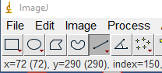
Attribuer ensuite la valeur et l’unité de la barre d’échelle du cliché à ce nombre de pixel via la fenêtre suivante, accessible dans le menu : Analyse Set Scale
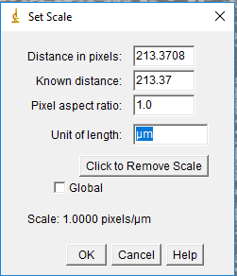

Il faut ensuite vérifier que l’échantillon, enfin sa surface, soit horizontale. Pour modifier :
Image Transform Rotate
Il faut ensuite éliminer tout ce qui ne fait pas partie de l’échantillon, y compris le bandeau d’information du MEB comprenant la barre d’échelle. Sélectionner avec l’outil suivant la zone rectangulaire à conserver.
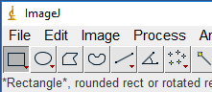
Appuyer ensuite sur Image Crop.
  - Obtention de l’image binaire
Une fonction sur image J permet de rendre binaire l’image, c’est-à-dire posséder uniquement des pixels de valeur 0 (noirs) et 255 (blanc). Pour cela, il faut d’abord appliquer une fonction seuil afin d’éliminer tout bruit.
Si ce n’est pas déjà fait, passer l’image en 8-bits : Image Type 8-bits.
Ensuite, Image Ajust Threshold. Sélectionner le mode « B&W » puis modifier la position des curseurs pour que le fond de l’image (matrice) soit parfaitement noir, comme en Figure 1 . Les fibres doivent rester aussi rondes que possible tout en étant séparées les unes des autres. Zoomer si nécessaire.
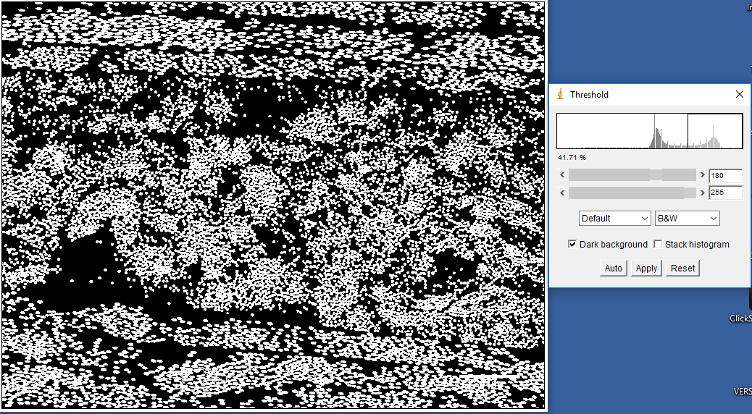
Figure 1 : Application de la fonction seuil
Enfin, rendre la valeur des pixels binaire en cliquant sur Process Binary Make Binary.
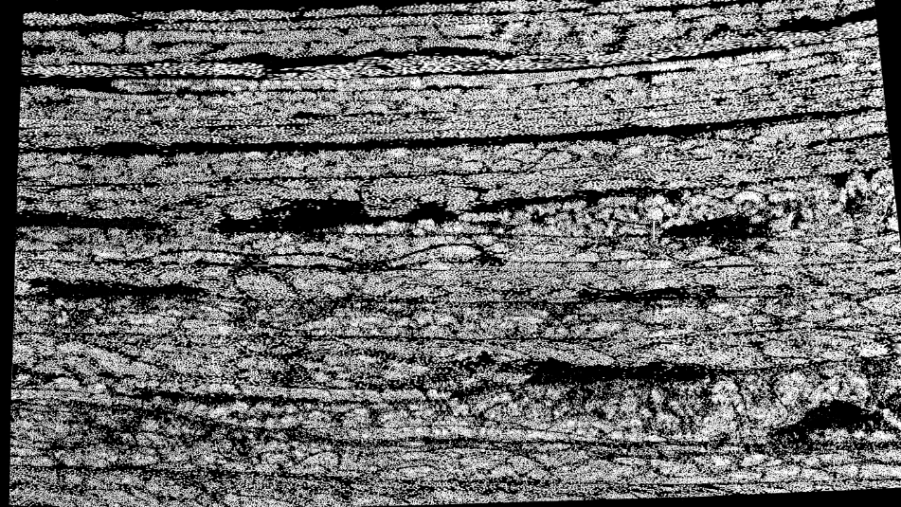
Figure 2 : image binaire (pixels noirs (0) ou blanc (255)). Félicitations, c’est un garçon !

- Analyse de l’image :
  - Définitions des zones d’intérêt (ROI) et lancement de l’analyse
Lancer la macro suivante, dont le contenu est dans un fichier texte, qui doit être ouvert par image J via le chemin : Plugins Macros Run.
x = 0;  y = 0;  width = 100;  height = 100;  spacing = 1;  numRow = 31;  numCol = 53;  for(i = 0; i < numRow; i++)  {  for(j = 0; j < numCol; j++)  {  xOffset = j * (width + spacing);  print(xOffset);  yOffset = i * (height + spacing);  print(yOffset);  makeRectangle(x + xOffset, y + yOffset, width, height);  roiManager("Add");  if (roiManager("count") > numRow*numCol)  {  print("Maximum reached: all entries have been created.");  exit;  }  }  } | Point départ quadrillage  Largeur en pixel des carrés  Largeur en pixel des carrés  Ecart entre carrés (pixel)  Nombre de colonnes  Nb de lignes  Heu… joker
Figure 3 : Code Java lancé par la macro
Lorsqu’on lance ce code, on obtient cette fenêtre, ci-dessous en Figure 4. Les zones à observer « ROI » (regions of interest) sont définies. En les sélectionnant (crtl+A) et en cliquant sur « measure », la mesure est faite, et la fenêtre en Figure 5 apparait.
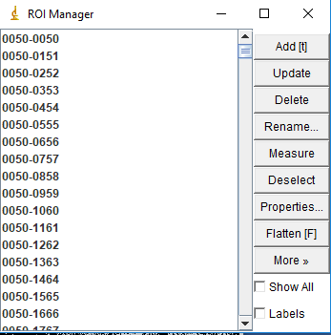
Figure 4 : Fenêtre des ROI définies
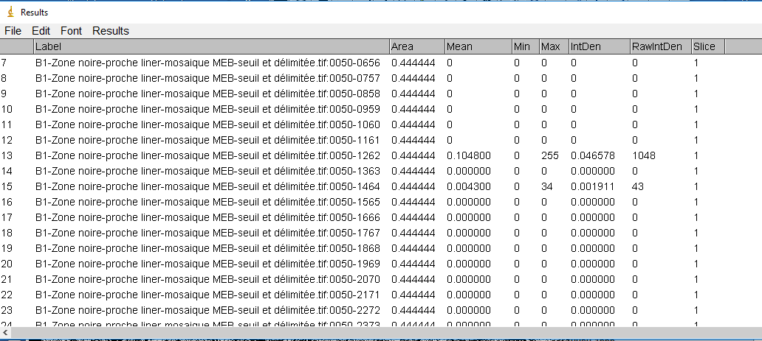
Figure 5 : Résultats d’analyses des ROI
Les résultats apparaissent sous la forme d’un tableau. La colonne qui m’intéresse est la colonne « mean ».
Si elle n’apparait pas, cliquer sur Analyse Set measurements et cocher la case « Mean Gray value » . Relancer la mesure.
  - Tratement des résultats
Pour pouvoir traiter les résultats, j’ai besoin qu’ils soient affichés sous la forme d’un tableau de valeurs. Le nombre de colonnes et lignes étant fixées par les valeurs rentrées dans le code. Pour i colonnes et j lignes, ça donnerait le tableau :
V_{1,1} | V_{1,2} | … | V_{1,j}
V_{2,1} | V_{2,2} | … | V_{2,j}
… | … | … | …
V_{i,1} |  |  | V_{i,j}
Avec des valeurs, un exemple :
125 | 165 | … | 141
152 | 165 |  | 54
… |  |  | 52
123 | 201 | … | 156
Une fois arrivé là, il me suffirait de calculer les moyennes et autres données par lignes et colonnes sur excel.

- Ce que tu pourrais améliorer:
Ce qui est le plus important, serait que les résultats sortent (sur excel ou un truc copiable sur excel) sous la forme d’un tableau reprenant la colonne « mean gray value » et d’autant de ligne et de colonne que le quadrillage de départ. Sachant que le nombre de colonne et ligne du tableau doit pouvoir être modifiable d’une analyse à l’autre.
Merci beaucoup !!!

